Anlage 5

Brandschutzordnung

Die Brandschutzordnung nach DIN 14096 besteht aus den Teilen A, B und C.
Sie muss an die örtlichen Gegebenheiten der Schule angepasst werden.

Teil A
Der Teil A richtet sich an alle Personen (Schülerinnen und Schüler, Beschäftigte, Besucher), die sich in dem Schulgebäude aufhalten. In diesem Teil sind die wichtigsten Verhaltensregeln in schriftlicher Form mitzuteilen. Feuerlösch- und Notrufeinrichtungen, sowie die allgemeinen Flucht- und Rettungswege sind bildlich dargestellt. Die Alarm- und Brandschutzordnungen sind an markanten Stellen (Eingangsbereich, Treppenhaus, jede Etage) gut sichtbar auszuhängen. Dieser Teil wird im Allgemeinen vom Schulträger erstellt. Nicht zutreffende Texte oder Zeichen
(z. B. wenn kein Feuermelder oder kein Wandhydrant vorhanden ist) entfallen. Zusätze sind nicht zulässig.
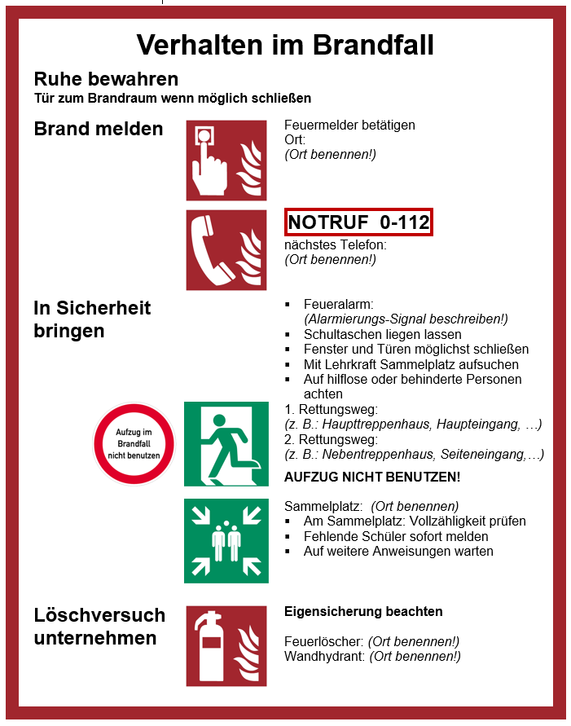

Durch diesen Teil A sollen alle Nutzerinnen und Nutzer, also auch Besucherinnen, Besucher oder Eltern beim Elternabend, einen schnellen Überblick über Fluchtwege, Lösch- und Alarmierungseinrichtungen und das Verhalten im Alarmfall erhalten.

Teil B
Der Teil B richtet sich an Personen (Schülerinnen und Schüler, Beschäftigte), die sich nicht nur vorübergehend in der baulichen Anlage (Schulgebäude) aufhalten. Dieser Teil besteht aus schriftlich abgefassten Hinweisen und Verhaltensregeln zur Verhinderung von Brandentstehung und Rauchausbreitung, Freihaltung der Flucht- und Rettungswege und Hinweisen zum Verhalten im Brandfall und anderen Gefahren unter Beachtung der örtlichen Gegebenheiten.
Die Schrift und die grafische Gestaltung sind freigestellt. Der Text muss eindeutig formuliert und leicht verständlich sein. Soweit erforderlich, sind fremdsprachige Übersetzungen des deutschen Textes zulässig, wenn sie sich vom deutschen Text deutlich abheben, sie müssen stets auf dem aktuellen Stand sein. Die Brandschutzordnung A kann als Deckblatt für die Brandschutzordnung B verwendet werden. Die nachstehend festgelegte Reihenfolge der einzelnen Abschnitte muss eingehalten werden. Nicht erforderliche Abschnitte können entfallen, andere sind jedoch nicht zulässig.
- Brandverhütung
- Brand- und Rauchausbreitung
- Flucht- und Rettungswege
- Melde- und Löscheinrichtungen
- Verhalten im Brandfall
- Brand melden
- Alarmsignale und Anweisungen beachten
- In Sicherheit bringen
- Löschversuche unternehmen (nicht durch Schülerinnen und Schüler)
- Besondere Verhaltensmaßnahmen
Die Brandschutzordnung, Teil B, wird als Merkblatt oder als Broschüre an die Personen, die sich nicht nur vorübergehend in der baulichen Anlage (Schulgebäude) aufhalten, ausgehändigt. Da in Teil B auch Dinge geregelt sind, die Schülerinnen und Schüler nicht betreffen und der Umfang der Ausgabe oft über eine Seite DIN A4 hinausgeht, ist es in Schulen sinnvoll, in jedem Raum eine Kurzausgabe (Anlage 4) mit der Angabe des Fluchtweges und Sammelplatzes für diesen Raum aushängen. Diese Kurzausgabe kann mit der Brandschutzordnung Teil B kombiniert werden und soll nicht umfangreicher als eine DIN A4-Seite sein.
Ein Gebäudegrundriss mit den eingezeichneten Fluchtwegen kann beigefügt sein (Wichtiger ist jedoch, dass man von jeder Raumtür die Rettungswegbeschilderung sehen kann). Die Kurzausgabe ähnelt der Ausgabe Teil A und kann nur zum Teil mit Piktogrammen versehen werden. Diese Ausgabe dient in erster Linie nicht der schnellen Orientierung im Notfall, sondern als Hinweis (Unterweisung) im Rahmen der Einsatzvorbereitung, ähnlich einer Betriebsanweisung. Durch den ständigen Aushang besteht jederzeit die Möglichkeit, sich zu informieren.

Teil C
Die Brandschutzordnung Teil C gilt für Personen, denen über ihre allgemeinen Pflichten hinaus besondere Aufgaben im Brandschutz übertragen worden sind. Das können z. B. Brandschutzbeauftragte, Sicherheitsbeauftragte oder Beauftragte für Erste Hilfe sein. Für Schulen empfiehlt es sich, hier die Schulleitung, den Hausmeister oder die Hausmeisterin, das Büro und, falls vorhanden, den Schulsanitätsdienst mit zu berücksichtigen.
In dem Teil C ist eine verantwortliche Person für den Brandschutz zu benennen.
Es ist folgende Gliederung einzuhalten:
- Brandverhütung
- Meldung und Alarmierungsablauf
- Sicherheitsmaßnahmen für Personen, Tiere, Umwelt und Sachwerte
- Löschmaßnahmen
- Vorbereitung für den Einsatz der Feuerwehr
- Nachsorge

